國立興大附中 106學年度 第2學期 第一次期中考 數學科社會組試題 命題教師：陳老師 試題共 3頁
班級： 三 年   班 座號：   姓名    審題老師：簡老師

答對格數 | 1 | 2 | 3 | 4 | 5 | 6 | 7 | 8 | 9 | 10 | 11 | 12 | 13 | 14 | 15 | 16 | 17 | 18
得 分 | 7 | 14 | 20 | 26 | 32 | 38 | 44 | 50 | 56 | 62 | 67 | 72 | 77 | 82 | 87 | 92 | 96 | 100

一.單選題
（ ）1. 某縣市教育局欲了解高中生參加課外活動社團的意願，開學日隨機調查高一﹑高二﹑高三學生各1067名，詢問本學期是否要參加課外活動社團。得高一﹑高二﹑高三的參加意願比例分別為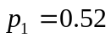，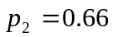，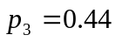，在95%信心水準下，試比較三個年級的信賴區間長度。(1)高一高二高三 (2) 高一高三高二 (3)高二高一高三 (4)高二高三高一 (5) 高三高二高一。

（ ）2. 擲一粒公正的骰子72次，以隨機變數X表示出現點數大於4點的次數，試估計出現點數大於4點的次數高於20次的機率為 (1)34% (2)50% (3)68% (4)84% (5)95%。

（ ）3. 隨機變數X的期望值E( X ) = 3，E(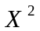) = 16，則下列何者正確﹖ (1)E(3X + 2) = 9 (2)Var(X) = 16
(3)標準差為7 (4)Var(3X + 1) = 21 (5)Var(2X + 1) = 28 。

二.填充題
1. 設隨機變數X的機率分布如附表：
X | 1 | 2 | 3 | 4
機 率 |  | 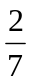 | 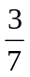 | 
則(1)期望值E ( X )＝ 。 (2) 變異數Var ( X )＝ 。

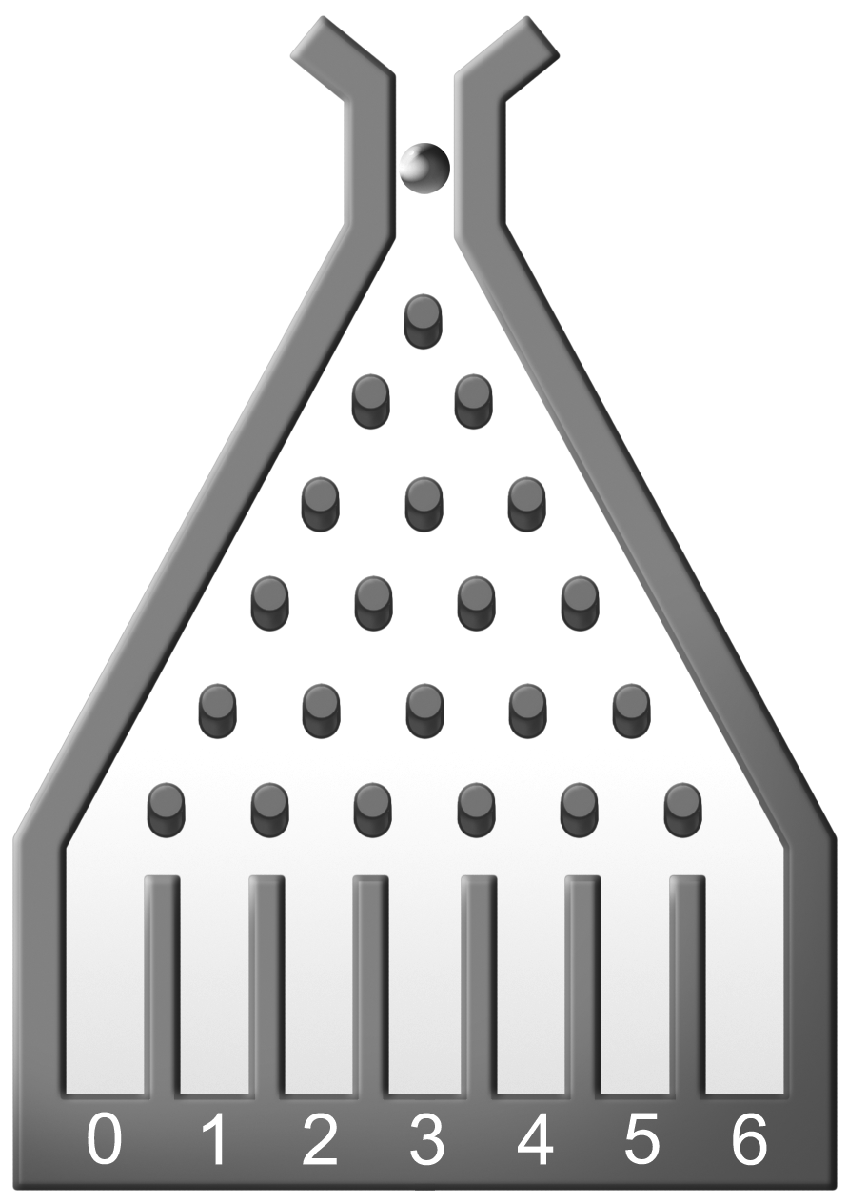
2. 右圖是一個彈珠台，從上方放入一顆彈珠，彈珠每滑落撞擊到釘柱時，會隨機的向左或
向右落下而必撞擊到下一層的釘柱，最後落到下方編號0到6的格子中。若彈珠每次向
左或向右落下的機率相等，則
(1)彈珠落到2號格子的機率是 。
(2)彈珠落到 號格子機率最大。

3. 一箱子中有10個燈泡，其中有2個是壞的，今從箱子中逐次一一取出試驗，取出不再放回，一直取到一個好的為止，試求取出燈泡個數的期望值為 。

4. 已知某工廠生產的產品中，不良品的機率為 0.04。今從生產線上任意選取 600 個產品，試求選到不良品個數的標準差為 。

5. 摸彩箱裝有若干編號為1﹑2﹑…﹑10的彩球，其中各種編號的彩球數目可能不同。今從中隨機摸取一球，依據所取球的號數給予若干報酬。現有甲﹑乙兩案︰甲案為當摸得彩球的號數為k時，其所獲報酬同為k；乙案為當摸得彩球的號數為k時，其所獲報酬為20 − 2k。已知甲案每摸取一球所獲報酬的期望值為4，則依乙案每摸取一球所獲報酬的期望值為 。

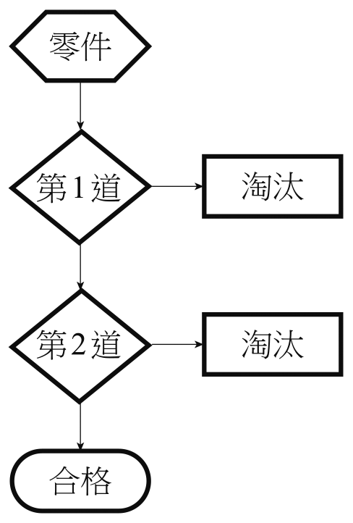
6. 如右圖，已知加工某一零件共需兩道檢驗程序，第1道檢驗不合格即淘汰，不進入第2道。
第1道檢驗合格，則進行第二道檢驗。若第1﹐2道檢驗合格率分別為95%和96%，且各道檢
驗互不影響，則加工出來的零件是不合格品的機率是 。

7. 市場調查人員做披薩試吃滿意度調查後發現︰「有95%的信心認為約有76%到84%的人滿意。」試求﹕
(1)抽樣誤差為 。(2)此次調查抽樣約 人。

8.「世界球后」戴資穎在「小世界盃」全英公開賽連兩年挺進女單決賽，假設現距離2連霸只剩最後一步，將與世界排名第2的日本女將山口茜對決，而過去對戰山口茜以5勝4敗略占上風，決賽採3戰2勝制（即3局中先贏2局者獲勝），試問戴資穎今年奪得女單冠軍之機率 。

9. 小文今年欲申請台大、清大、交大三所大學，其申請成功的機率分別為0.3，0.4，0.5且互不影響，求今年小文能順
利申請到大學的機率為 。

10. 某次考試，一多重選擇題有A，B，C，D，E，F六個選項。給分標準為完全答對給6分，只答錯1個選項給4分，答錯2個選項給2分，答錯多於2個選項得0分。若某一考生對該題的E，F選項已確定是應選的正確答案，但A，B，C，D四個選項根本看不懂，決定這四個選項要用猜的來作答。求此題得分的期望值為 。

11. Selina、Hebe和Ella三人相約到台中公園湖心亭划船，若三人任意乘坐A、B、C、D四艘船，每船限乘3人，試問空船數目之期望值為 。

12. 米其林指南創刊於1900年，為法國米其林輪胎公司創辦人米其林兄弟，為消費者設計出一本結合了地圖、加油站、汽車修理廠、旅館、餐廳等旅行相關資訊的指南書。在＜台北米其林指南2018＞名單公佈之後，引起名眾搶訂位，唯一奪下三星的「頤宮」餐廳訂位人氣大爆滿，店內的訂位電話沒停過，甚至已經訂到「2019年小年夜」。假設某未摘星餐廳，共有8個座位接受訂位，依據經驗，訂位後會來的比例為八成，某天晚上此餐廳接受10個訂位，若不考慮翻桌及現場候位，試問該天晚餐會有顧客訂位而無位子的機率是 。 (四捨五入算至小數點後第三位，參考數值( 0.8 )⁹～～～～0.1342。)

國立興大附中 106學年度 第2學期 第一次期中考 數學科社會組試題 試題共 3頁班級： 三 年   班 座號：   姓名  

答對格數 | 1 | 2 | 3 | 4 | 5 | 6 | 7 | 8 | 9 | 10 | 11 | 12 | 13 | 14 | 15 | 16 | 17 | 18
得  分 | 7 | 14 | 20 | 26 | 32 | 38 | 44 | 50 | 56 | 62 | 67 | 72 | 77 | 82 | 87 | 92 | 96 | 100

一.單選題
1. | 2. | 3.

二.填充題
1.(1) | 1.(2) | 2.(1) | 2.(2) | 3.
4. | 5. | 6. | 7.(1) | 7.(2)
8. | 9. | 10. | 11. | 12.

國立興大附中 106學年度 第2學期 第一次期中考 數學科社會組試題 試題共 3頁
班級： 三 年   班 座號：   姓名   

答對格數 | 1 | 2 | 3 | 4 | 5 | 6 | 7 | 8 | 9 | 10 | 11 | 12 | 13 | 14 | 15 | 16 | 17 | 18
得  分 | 7 | 14 | 20 | 26 | 32 | 38 | 44 | 50 | 56 | 62 | 67 | 72 | 77 | 82 | 87 | 92 | 96 | 100

一.單選題
1. | 2. | 3.
2 | 4 | 5

二.填充題
1.(1) | 1.(2) | 2.(1) | 2.(2) | 3.
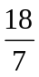 | 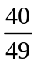 | 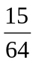 | 3 | 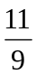
4. | 5. | 6. | 7.(1) | 7.(2)
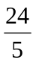 | 12 | 0.088 | 4% | 400
8. | 9. | 10. | 11. | 12.
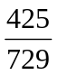 | 0.79 | 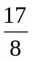 | 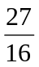 | 0.376

